大学生家教通项目文档

技术小组 se3-se1602/CSTS小组
项目https://github.com/tutorsoft/tutorsoft.git
小组成员 杨哲 刘铭锟 李旭 杨森 孙琳 张金玉
指导教师 龚伟 止时间 2019年3月 9日～2019年7月7日

重庆师范大学软件工程系

内容目录
第一章 愿景文档 6
1.1.本章的目的 6
1.2.产品综述 6
1.5从学生的角度 8
1.6产品概述 9
1.6.1产品定位陈述 9
1.6.2 完整的产品概述 10
第二章 用况模型 11
4.用况描述 15
4.1主要用况描述—发单找家教 15
4.1.1.简要描述 15
4.1.2用况图 16
4.1.3前置条件 16
4.1.4基本流 16
4.1.5子流 17
4.1.6备选流 18
4.1.7通信图 18
4.1.8顺序图 19
4.2主要用况描述—跟踪家教授课 19
4.2.1.简略描述 19
4.2.2.用况图 19
4.2.3.前置条件： 20
4.2.4基本流： 20
4.2.5子流 21
4.2.6备选流 22
4.2.7通信图 24
4.2.8顺序图 25
4.3补充用况描述—学生管理帐号 25
4.3.1.简略描述： 25
4.3.2.用况图 26
4.3.3前置条件 26
4.3.4基本流 26
4.3.5子流 27
4.3.6备选流 27
4.3.7.通信图 28
4.3.8顺序图 29
4.4 补充用况描述—— 家教管理帐号 30
4.4.1简略描述： 30
4.4.2.用况图 30
4.4.3前置条件 30
4.4.4基本流 30
4.4.5子流 31
4.4.6备选流 32
4.4.7.通信图 33
4.4.8.顺序图 34
4.5包含用况描述—验证用户 35
4.5.1简要描述 35
4.5.2用况图 35
4.5.3前置条件： 35
4.5.4基本流： 35
4.5.5子流： 36
5.系统设计部分 37
5.1系统设计类图 37
5.1.1系统整体类图 37
5.1.2登录注册子系统 38
5.1.3浏览信息子系统 39
5.1.4用户信息管理子系统 41
5.1.6订单管理子系统 41
5.1.7实体类间的关联关系 42
5.2系统主要过程的状态机图 43
5.2.1学生发布订单的状态机图 43
5.2.2教师发布个人信息状态机图 43
5.3系统的组件图 45
5.3.1系统的组件图 45
六、架构设计 45
6.1系统架构 45
6.1.2传输控制协议的选择——TCP协议 46
6.2 抽象类设计 46
6.2.1套接字基类 46
6.2.2线程管理类 47
6.2.3 TCP服务类 47
6.3服务端交互设计 48
6.4客户端交互设计 48
6.5 交互模型 48
6.5.1解码传输 49
6.6 边界设计 49
6.6.1TCP 协议设计 49
6.6.2TCP特点 49
6.6.3. 报文格式 49
6.6.4 TCP连接的建立与终止 50
7.关键代码实现 51
7.1实现多线程TCPscokert的服务器 51
7.2客户端连接服务器并读取服务器数据 52
八、系统运行测试界面 55
8.1服务器界面 55
8.1.1教师界面 55
8.1.2学生界面 56
8.2客户端界面 56
8.2.1客户端家教登录 56
8.2.2家教接单界面 57
8.2.3学生发布订单界面 58
8.2.4学生对订单进行管理 59
8.2.5学生查找教师界面 60
8.2.6 61
学生修改个人信息界面 61
参考文献 62

摘要
根据现有的市场调研统计，一些大学生在小学、初中、高中的某些科目有较强的知识储备，①去当家教可以充分利用其知识储备;②并希望当家教赚钱,补贴生活。③一些想以后从事教育的大学生凭借软件的信息，软件记录的数据，作为他的工作经验的一个证明
一些学生在课堂上的学习不充分，需要在课外寻找家教进行辅导;一些学生的父母希望寻求家教，辅导孩子。
因此，我们准备设计一款名为家教通的软件。该软件实现了学生或学生父母发布查找家教信息、家教发布自己想当家教的信息，同时学生可以通过该软件查看与自己相符的家教、家教查自己对应的学生的功能。且该软件界面明了，用户一目了然，方便操作;功能直接高效，免去很多冗余的操作，这样学生和教师交互很方便。
现在已经完成对用况的基本捕获。

第一章 愿景文档

1.1.本章的目的
本文档是根据涉众和用户的需要收集、分析、定义家教通的用户需求和产品特性，可以帮助人们更好的了解家教通这款软件。

1.2.产品综述
家教通，是我们设计的一款主要为了方便家教接到任务、学生（或其家长）找到家教的一软件。
该软件实现了家教接任务、查看与自己教学科目对应的任务，学生发布任务、查看与自己要学习科目对应的家教的主要功能。以及一些重要的补充功能，例如：为了提高家教的积极性，端正家教对教学的态度 ，我们设定了学生评价家教、并对教学的家教进行评分的功能;为了验证家教和学生信息的真实性，在家教和学生注册帐号的时候，有相关的审核人员会审核他们的信息…
除了实现一些特定功能，我们希望我们的软件在实现功能的时候更为有效，且操作方便，使用户容易上手。例如，功能实现上，在实现学生和家教联系时，我们让发布信息的学生或家教提供自己的电话号码。家教或学生在接对应的任务时，只需要领取发布的单子即可。其他具体事宜是家教和学生打电话进行联系。在界面上，我们只设置了与操作有关的必要的界面，其他关系不大的界面都尽可能省去。

涉众 | 涉众类型 | 简要描述
高中英语家教 | 用户 | 该大学生家教在高中英语的课程上有较多的知识储备，在家教通上负责给学生补习相关课程
初中数学家教 | 用户 | 该大学生家教在初中数学的课程上有较多的知识储备，在家教通上负责给学生补习相关课程
补差学生 | 用户 | 该学生补课主要强调对基础的巩固和强化
培优学生 | 用户 | 该学生基础知识有一定的了解，需要家教教其一些解题技巧和方法
学生家长 | 用户 | 想通过家教通为孩子找到合适的家教
赞助商 | 客户 | 对家教通投资，提出需求，希望家教通能够有很强的市场竞争力，并通过这个系统盈利
教育局 | 审核部门 | 对家教通软件进行审核，判断家教通是否可以进行营业
软件设计师 | 开发团队 | 具有专业的产品相关知识以及丰富的产品设计经验，进行产品设计
测试人员 | 开发团队 | 产品质量的把关者，负责产品质量保证，让用户能够正常使用产品
系统管理员 | 开发团队 | 管理系统服务器以及系统
技术专家 | 权威人士 | 对产品开发的技术方面有很深的见解，能够在产品开发过程中提出关键指导，避免走弯路，减少开发的时间。
法律专家 | 权威人士 | 相关法律权威人士，衡量产品是否合法以及产品相关的标准、知识产权的保护等，他们对于云盘系统比用户更加了解。
相似软件开发人员 | 用户 | 该用户因为家教软件或者开发相似软件，需要用到其他软件借鉴，如何开发，如何设计。所以，该用户会下载家教软件，如家教通，进行参考。

1.5从学生的角度
1.学生能根据自身需求发布授课任务。
2.能管理个人信息
3.可访问个人手机、电脑端的系统
4.可共享信息
5.可查看自己已经发布的所有授课任务。
6.可以对教师类型进行分类查看。
7.100%可靠性、能保障个人隐私安全
8.操作简单方便
9.有软件使用的文档帮助
10.有记事本功能
11.便于搜索
从教师的角度
1.教师可以根据自己专业知识接相应的授课订单。
2.能管理自己的个人信息。
3.可访问个人手机、电脑端的系统
4.可共享信息
5.可查看自己已经发布的所有授课任务。
6.可以对教师类型进行分类查看。
7.100%可靠性、能保障个人隐私安全
8.操作简单方便
9.有软件使用的文档帮助
10.有记事本功能
11.便于搜索

从管理员角度
1.便于管理维护
2.技术成熟

1.6产品概述

1.6.1产品定位陈述
产品定位陈述表
for | 对于需要补课的学生和想从事家教老师的人
who | 希望提供真实的，准确的家教信息。
The | 是一个大家可以线上寻找家教的系统
that | 提供线上家教的查找。（例如线上发布需要家教的需求）。
unlike | 不需要去线下教育机构进行寻找，减少中介费。
Our product | 无需花钱，全天候可使用。

1.6.2 完整的产品概述
•功能总结：可以让学生与家教老师更加紧密的联系起来，为在校大学生提供更多实习机会，方便在校大学生提供更多的实习机会，增加专业技能。
•客户利益：通过本系统学生可以完全信赖通过审核的教师，并且可以短期时间内直接进行。
•假设和从属关系：我们假设系统在满足所有的涉众需求基础上，还能够有良好的用户体验
本系统与其他支付系统、网络系统、杀毒系统等有交互。
•其他选择和竞争：用户期望无付费机制（优点：能够吸引更多的用户群体。缺点：无法使客户获益）。
1.7特性
特性具有属性，属性能使各方更好的理解每个特性的情景，对特性有着很大的重要性，以下是该产品使用到的特性的属性详细描述

第二章 用况模型

1术语表
名称 | 定义
student | 学生
issueOrderUI | 发布订单UI
order list | 订单列表
tutor | 家教
issue order | 发布订单
inputOrderinfo | 填写订单信息
release | 确认提交订单
checkOrderinfo | 检查订单要求是否完整或者错误
confirmationPublication | 询问是否发布订单
confirmGeneration | 确认操作
generateOrder | 生成订单
provideOrderinfo | 提供订单信息
provideTeacherinfo | 提供家教信息
issueOrder | 发布订单
OrderList | 订单列表
getNewOrder | 获取新的订单模块
starinterface | 启动接口
selectNewOrder | 选择新的订单
showOrderinfo | 将订单信息提交到服务器
account | 账户
autidor | 审核员
accountManagement | 账户管理
checkaccount | 验证账户
provideaccountinfo | 展示账户信息
inputaccountinfo | 填写账户信息
sendinfo | 将填写的账户信息提交给审核员
checkinfo | 审核信息
updateinfo | 更新信息
accountManagementUI | 账户管理UI
selectaccountManagement | 选择账户管理
Auditor | 审核人员
system | 服务器
getTutorInformation | 获取未审核的家教老师信息
getStuInformation | 获取未审核的学生信息
getInformation | 获取未审核的家教老师和学生信息
auditInformation | 审核信息
updateInformation | 更新信息
updateTutorInformation | 审核后更新的家教老师信息
updateStuInformation | 审核后更新的学生信息
*[For all students]:  getStuInformation | 获取学生信息
*[For all tutors]:  getTuInformation | 获取家教老师信息
startInterface | 启动接口
get newworder | 得到new order
startInterface | 开始接口
Find order | 查找订单
Display order | 展示订单
Click to confirm that the class has arrived. | 点击确认已到达授课地点
Confirm that the class has arrived | 确认已到达授课地点
Confirm arrival location | 确认到达授课地点
Received arrival location information | 收到到达地点信息
Click to confirm the completion of the lecture | 点击确认授课完成
Pay money | 交钱
Return payment completion information | 返回支付完成信息
Receive payment completion information | 收到支付完成信息

2.参与者类别
家教：想通过做家教锻炼自己或者赚取生活为的大学生
学生：需要补课的小学、初中、高中的学生
信息审核员：审核学生和家教的信息
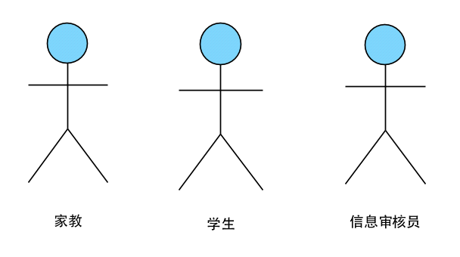
图2-1参与者用例图
3.主要用况

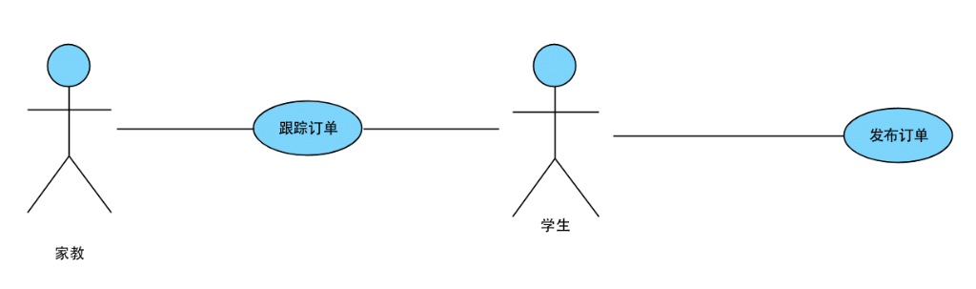
图3-1大学生家教通主要用况

4.用况描述

4.1主要用况描述—发单找家教

4.1.1.简要描述
该用况描述了学生使用系统发布订单

4.1.2用况图

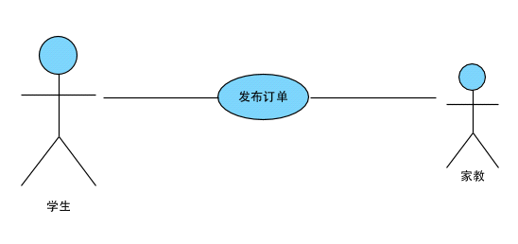
图4.1.2发布订单用况图

4.1.3前置条件
1.网络连接有效
2.学生成功登录

4.1.4基本流
{登录}
1.学生打开系统，登录，执行包含用例{验证用户}。
{选择填写单子}
2.学生选择发布找家教的单子的选项，启动本用例。
3.学生执行子流{选择家教}
{发布单子}
4学生自己填写完成后，确认并发布单子。
5.系统接收到学生订单，判定所填写的单子是否合理，执行
子流{审核单子}。
{生成单子}
6.学生找家教的单子通过审核，系统给学生发消息“发布成功”，并把单子生成。
7.家教在家教通里查看到单子，申请接单。
8.学生执行子流{查看家教信息}，对家教满意后，同意家教。
9.系统接收学生同意家教的信息，使最后的单子生成。
{用例结束}
10.用例结束。

4.1.5子流
S1{选择家教}
1.学生打开家教通系统，选择寻找家教的选项：
a.系统提示学生输入本人所在的年级，需要补习的科目，补习类型（补差还是培优）， 授课时间，授课时长，授课地点，对家教的认证要求（比如证书，获奖），家教需熟悉知识点的学科部分。
b.学生开始填写本人所在的年级，需要补习的科目，补习类型（补差还是培优），授课时间，授课时长，授课地点，对家教的认证要求（比如证书，获奖），家教需要熟悉知识点的学科部分。
2.学生填写完成后，选择填写完成选项
S2{审核单子}
1.学生填写选择家教的信息后提交，系统接收后开始审核
2.系统判定：
a:年级填写需要是具体的那个阶段的几年纪
b：补习类型只能是补差或培优
c：填写授课时间的数字为整小时
3. 需要判定的内容都通过判定，给学生发消息“通过审核”。
S3{查看家教信息}
1.家教申请接单后，系统将提示学生“xx家教接单“
2.学生接收到消息，且消息中有一个家教对应的方框，学生点开方框，即可查看家教信息。
3.学生打开家教信息，进行查看：
a：是否有相关学科的认证
b：家教是那个学校上学
c：家教教课次数，教课时长
d：该家教教过的学生对其评价
4：学生看完家教信息后：
a：满意家教，则可以选择同意该家教接单
b: 不满意家教，则选择不满意家教，之后系统取消该家教的接单，单子自由其他家教将来接单，执行备选流

4.1.6备选流
4.1.6.1用户取消订单
1.在子流{查看家教信息}，如果学生选择不满意
2.系统在接收学生的选择后，将会让学生发的找家教的单子变成自由的状态
3.单子变为自由，其他家教可以看到该单子，并进行接单

4.1.6.2 错误的处理
处理网络中断
不论什么时候，如果网络发生了中断，则：
1.系统停止当前的事务。
2.系统为此次事务记录一个日志条目。
3.系统提示网络错误信息。
4.返回{用况终止}处。

4.1.7通信图
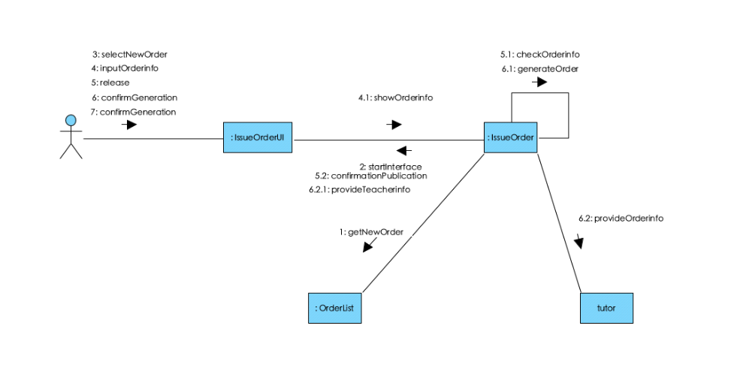

图4.1.7发布订单通信图

4.1.8顺序图
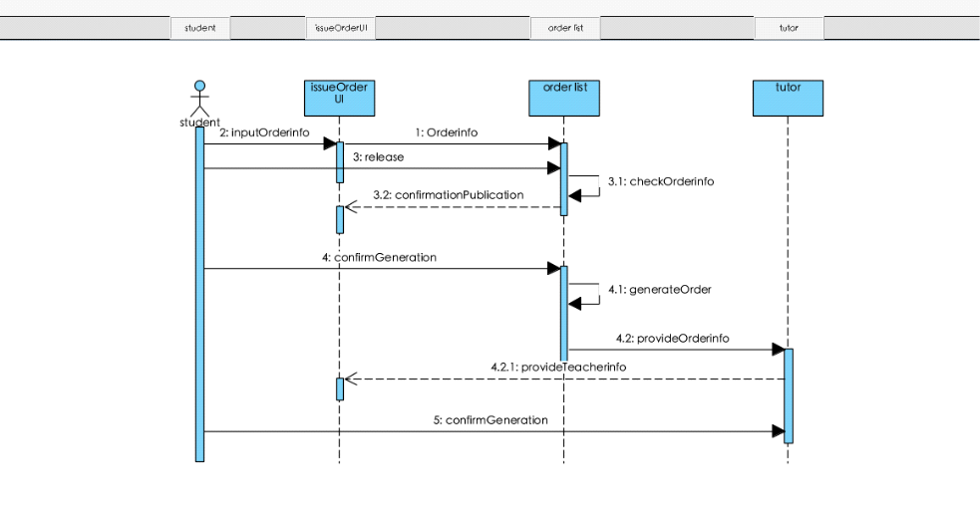
图8-1发布订单顺序图

4.2主要用况描述—跟踪家教授课

4.2.1.简略描述
该用况描述了客户如何使用家教通查看以生成订单的完成程度。

4.2.2.用况图

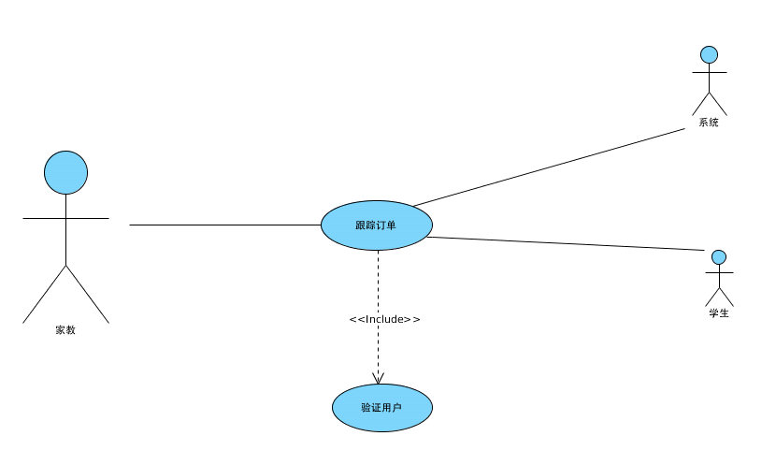
图4.2.2跟踪订单用况图

4.2.3.前置条件：
网络系统之间的网络连接必须是有效的。
参与者客户拥有管理账户的权限。
订单已生成。

4.2.4基本流：
{登录}
{验证客户}
1.包含用况“验证用户”用于验证客户对该系统的使用是否正确
{确认订单}
2.用况{发单找家教}完成后，生成订单。
{跟踪订单}
3.系统会在双方规定的授课时间前10分钟询问教师是否已达授课地点。
4.教师若已达授课地点，点击“已到达授课地点”，把消息发送给系统。
5.系统接收到消息后，系统将消息发送到学生的订单界面，显示消息为“家教已到达授课地点”。
6.在授课结束后，家教会选择点击{已完成本次授课}，把消息发送给系统。
7.系统接收到消息后，系统将消息发送到学生的订单界面，显示消息为“家教已完成本次授课 ”。
{支付订单}
8.本次授课确认结束后，学生可点击“支付订单”，进行本次订单的费用支付。支付完成后，系统收到消息。
9.系统接收到消息后，系统将消息发送到家教的订单界面，显示消息为“本次授课订单费用已支付”。
{订单评价}
10.在订单完成后，学生可以选择是否给家教进行本次授课评价。
11.完成评价后，把消息发送给系统。
12.系统接收到消息后，系统将消息发送到学生的订单界面，显示消息为{学生已给您写出评价}。
{订单跟踪结束}
13.此次订单结束，返回上一级基本流。

4.2.5子流
登录
1.系统判定用户是否登录过系统。
a.如果客户已经登录过系统，则不需要重新输入帐号密码，直接进入系统。
b.如果用户首次登录系统，系统提示用户输入帐号密码（系统在客户输入密码的同时，系统在屏幕上使用：‘*’回显所输入的密码）。用户表示已经输入完密码后，系统比较该帐号密码与对应配置文件中的帐号密码。
2.如果帐号不匹配，则系统提示用户先进行注册：
a.系统提供注册类型，提示用户选择家教或者学生注册。
b.系统根据客户选择的注册类应，显示注册选项。
c.用户输入输入注册信息，并确认注册。
d.系统根据客户所录入的信息进行注册服务。
e.用况返回到基本流{验证用户}处。
3.如果帐号匹配，则继续进行密码的匹配。
a.如果密码相符，则授权用户访问系统，事件流恢复到下一步。
b.如果用户没有输入正确的密码，系统提示密码错误。
i.客户还有两次机会可以输入密
ii.客户连续3次输错密码，系统记录下登录失败的日期，同时记录下用户配置文件中的信息，封锁该帐号，然后客户退出登录。
支付订单
1.系统判断用户是否进行订单的费用支付。
a.如果订单已支付，则不需要进行重复支付。
b.如果订单未支付，系统提示是否现在进行支付。
2.如果账户余额不足，则系统提示用户先进行充值：
a.系统查看是否绑定银行卡，首先选择银行卡充值。
b.如果未绑定银行卡在选择第三方支付的方式。
c.返回基本流{支付订单}

4.2.6备选流
4.2.6.1如果教师未按时间到达 则：
1.系统会在双方规定的授课时间前10分钟询问教师是否已达授课地点。
2.如果教师在规定时间内没有到达。
3.系统会给教师发送提示短信并且系统会在定订单页面显示“不好意思，教师未按时间达到”
4.如果家教在迟到半小时内系统还没有收到家教的“已到达授课地点”的信息，系统则会自动取消本次授课，系统将会发送消息给学生“不好意思，由于教师长时间未到达，系统已取消本次课程，并且会给您发送相应补偿”

4.2.6.2如果学生不在指定地点或者学生有事离开不能参与本次授课 则；
1. 系统会在双方规定的授课时间前10分钟询问教师是否已达授课地点。
2.如果家教已经点击过“已达到授课地点”，但是并未见到学生或者与学生联系不到。
3.系统会给学生发送提示短信并且系统会在家教订单页面显示“不好意思，学生未按时间达到”。
4.如果学生在迟到半小时内还没有和家教取得联系。系统则会自动取消本次授课，系统将会发送消息给学生“不好意思，由于教师长时间未到达，系统已取消本次课程，并且会给您发送相应补偿”。

4.2.7通信图
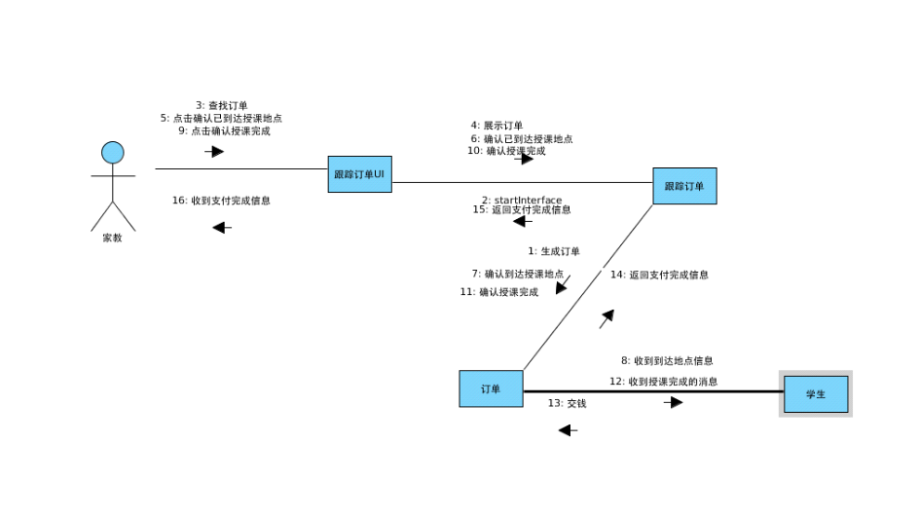
图4.2..7跟踪订单通信图

4.2.8顺序图

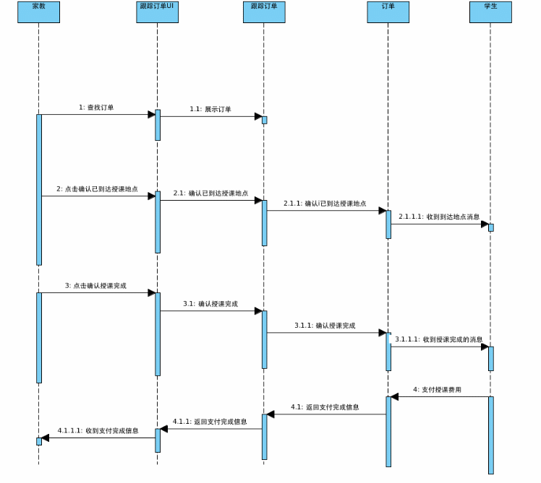
图4.2.8跟踪订单顺序图

4.3补充用况描述—学生管理帐号

4.3.1.简略描述：
该用况描述了学生对帐号进行管理

4.3.2.用况图
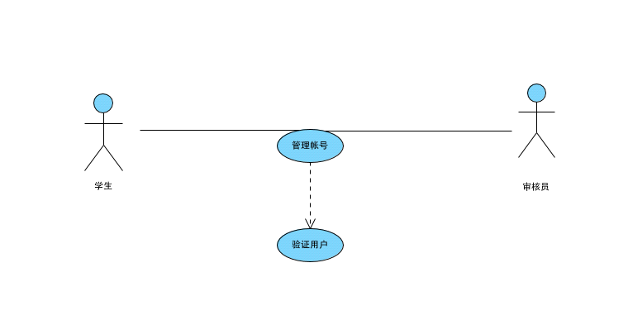
图4.5.2学生管理帐号用况图

4.3.3前置条件
1.客户端与服务器连接有效

4.3.4基本流
{选择帐号管理}
1.当学生用户选择“帐号管理”时，开始启动用况
{验证用户}
2.包含用况“验证用户”用于验证用户是否登录帐号且有效
{显示信息}
3.系统根据用户帐号，从服务器获取用户帐号信息
4.系统显示用户帐号信息，并且标注可修改项，用户可进行管理
{管理帐号}
5.用户对帐号信息进行管理
6.用户点击保存
{保存信息}
7.系统检查用户的信息是否合理
8.系统保存信息，并更新服务器用户帐号信息
{用况终止}
9.用况终止

4.3.5子流
S1.验证用户
1.系统判断客户是否登录过系统
a.如果客户已经登录过系统，则不需要重新输入帐号密码，直接进入系统
b.如果客户首次登录系统，系统提示客户输入帐号密码。用户表示已经输入完密码后，系统比较该帐号密码与对应配置文件中的帐号密码
2.如果帐号不匹配，则系统提示用户先进行注册：
a.系统提供注册类型，提示用户选择学生类型或者家教类型注册
b.系统根据用户选择的注册类型，显示注册选项
c.用户输入注册信息，并确认注册
d.系统根据用户所录入的信息进行注册服务
e.系统创建一个“日志”记录用户信息，并发送给服务器
f.用况返回到基本流{验证用户}处
3.如果帐号匹配，则继续进行密码的匹配
a.如果密码相符，则进入系统
b.如果密码不相符，系统提示密码错误，要求重新输入

4.3.6备选流
4.3.6.1处理信息不合理
在{管理帐号}出，如果用户输入的信息不合理，则：
1.提示用户重新输入
2.返回到基本流{管理帐号}处
4.3.6.2处理网络中断
不论什么时候，如果网络发生了中断，则：
1.系统停止当前的事务。
2.系统为此次事务记录一个日志条目。
3.系统提示网络错误信息。
4.返回{用况终止}处。
4.3.6.3处理用户返回操作
在{验证用户}处，如果学生未登录且点击返回，则：
返回{用况终止}处

4.3.7.通信图
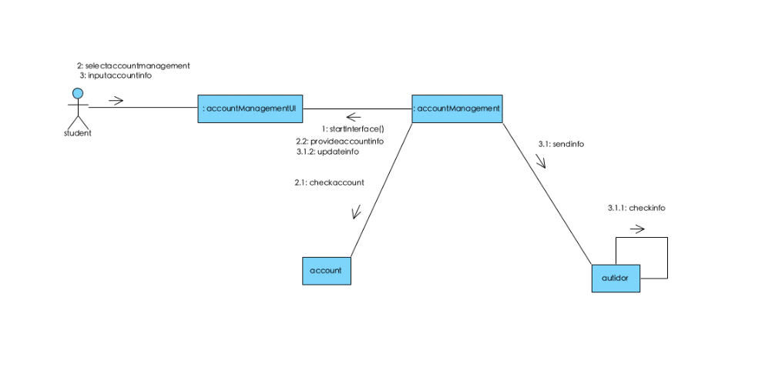 4.3.7学生管理帐号通信图

4.3.8顺序图

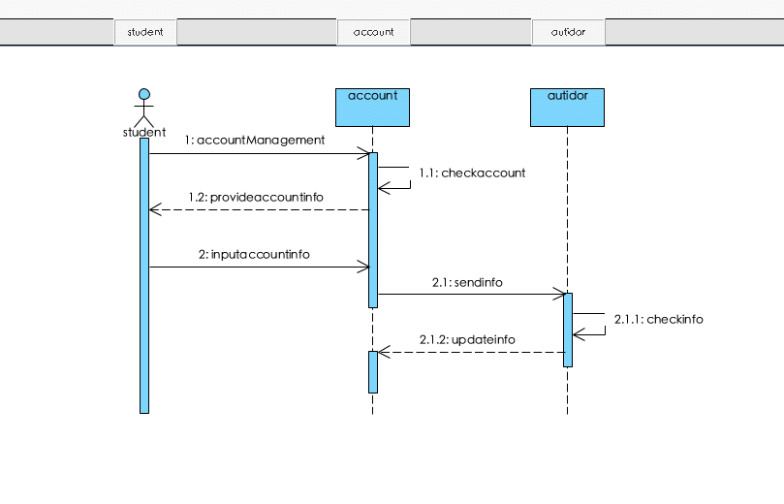
4.3.8学生管理帐号顺序图

4.4 补充用况描述—— 家教管理帐号

4.4.1简略描述：

该用况描述了家教对帐号进行管理

4.4.2.用况图

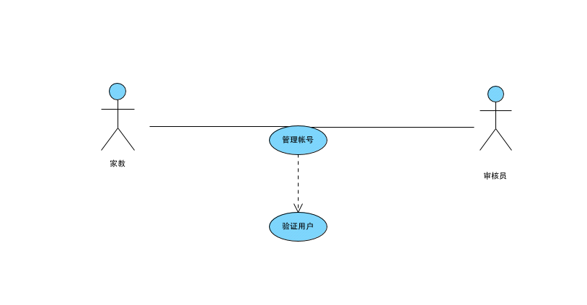
4.4.2家教管理用况图

4.4.3前置条件
1.客户端与服务器连接有效

4.4.4基本流
{选择帐号管理}
1.当家教用户选择“帐号管理”时，开始启动用况
{验证用户}
2.包含用况“验证用户”用于验证用户是否登录帐号且有效
{显示信息}
3.系统根据用户帐号，从服务器获取用户帐号信息
4.系统显示用户帐号信息，并且标注可修改项，用户可进行管理
{管理帐号}
5.用户对帐号信息进行管理
6.用户点击保存
{保存信息}
7.系统检查用户的信息是否合理
8.系统保存信息，并更新服务器用户帐号信息
{用况终止}
9.用况终止

4.4.5子流
S1.验证用户
1.系统判断客户是否登录过系统
a.如果客户已经登录过系统，则不需要重新输入帐号密码，直接进入系统
b.如果客户首次登录系统，系统提示客户输入帐号密码。用户表示已经输入完密码后，系统比较该帐号密码与对应配置文件中的帐号密码
2.如果帐号不匹配，则系统提示用户先进行注册：
a.系统提供注册类型，提示用户选择学生类型或者家教类型注册
b.系统根据用户选择的注册类型，显示注册选项
c.用户输入注册信息，并确认注册
d.系统根据用户所录入的信息进行注册服务
e.系统创建一个“日志”记录用户信息，并发送给服务器
f.用况返回到基本流{验证用户}处
3.如果帐号匹配，则继续进行密码的匹配
a.如果密码相符，则进入系统
b.如果密码不相符，系统提示密码错误，要求重新输入

4.4.6备选流
4.4.6.1处理信息不合理
在{管理帐号}出，如果用户输入的信息不合理，则：
1.提示用户重新输入
2.返回到基本流{管理帐号}处
4.4.6.2处理网络中断
不论什么时候，如果网络发生了中断，则：
1.系统停止当前的事务。
2.系统为此次事务记录一个日志条目。
3.系统提示网络错误信息。
4.返回{用况终止}处。

4.4.6.3处理用户返回操作
在{验证用户}处，如果家教未登录且点击返回，则：
返回{用况终止}处

4.4.7.通信图
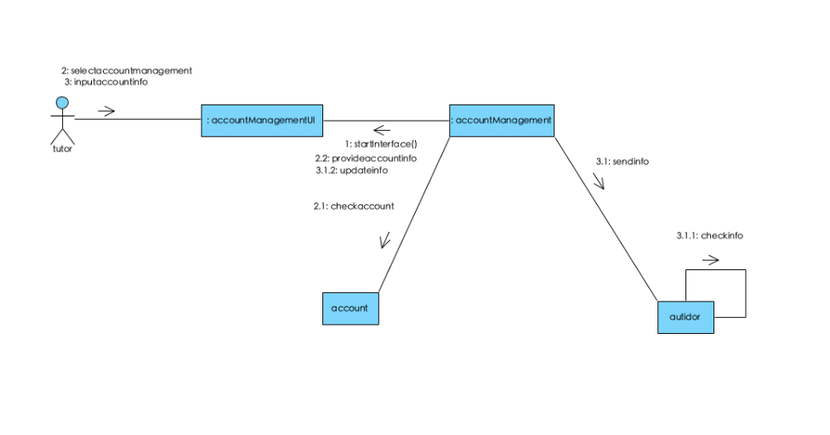
图4.4.7家教管理帐号通信图

4.4.8.顺序图

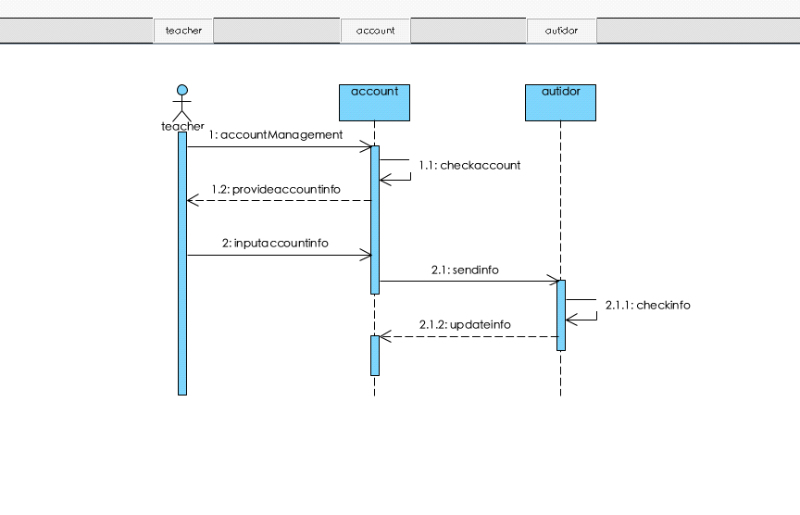 图4.4.8 家教管理帐号顺序图

4.5包含用况描述—验证用户

4.5.1简要描述
其他用况包含了此用况。本用况用来验证家教系统的用户登陆。

4.5.2用况图

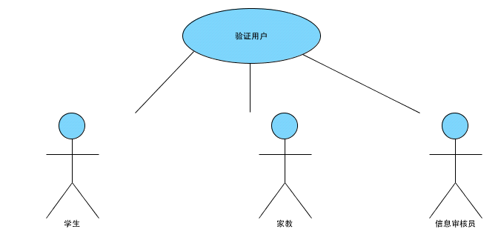

图4.5.2 验证用户用况图

4.5.3前置条件：
•系统和服务器之间的网络连接必须是有效的。
•服务器已经读取到了帐号信息

4.5.4基本流：
{验证帐号信息}
1.学生打开系统，输入帐号信息，选择登录。
2.家教系统接收传上来的帐号信息。
3.家教系统确认该帐号是注册过的，有效的，没有被封锁。
{给予权限}
3.家教系统确认帐号有效后，根据上传上来的帐号信息，对帐号给予访问权限。
4.让所包含的用况恢复到下一步。

4.5.5子流：
登录
1.系统判定用户是否登录过系统。
a.如果客户已经登录过系统，则不需要重新输入帐号密码，直接进入系统。
b.如果用户首次登录系统，系统提示用户输入帐号密码（系统在客户输入密码的同时，系统在屏幕上使用：‘*’回显所输入的密码）。用户表示已经输入完密码后，系统比较该帐号密码与对应配置文件中的帐号密码。
2.如果帐号不匹配，则系统提示用户先进行注册：
a.系统提供注册类型，提示用户选择家教或者学生注册。
b.系统根据客户选择的注册类应，显示注册选项。
c.用户输入输入注册信息，并确认注册。
d.系统根据客户所录入的信息进行注册服务。
e.用况返回到基本流{验证用户}处。
3.如果帐号匹配，则继续进行密码的匹配。
a.如果密码相符，则授权用户访问系统，事件流恢复到下一步。
b.如果用户没有输入正确的密码，系统提示密码错误。
i.客户还有两次机会可以输入密
ii.客户连续3次输错密码，系统记录下登录失败的日期，同时记录下用户配置文件中的信息，封锁该帐号，然后客户退出登录。

5.系统设计部分
在对项目精心需求分析之后，我们明确了每个模块（子系统）的具体用例。在系统设计阶段，我们讲吧这些用例细化成过程和交互，使用UML呈现出系统的静态、动态模型。

5.1系统设计类图

5.1.1系统整体类图

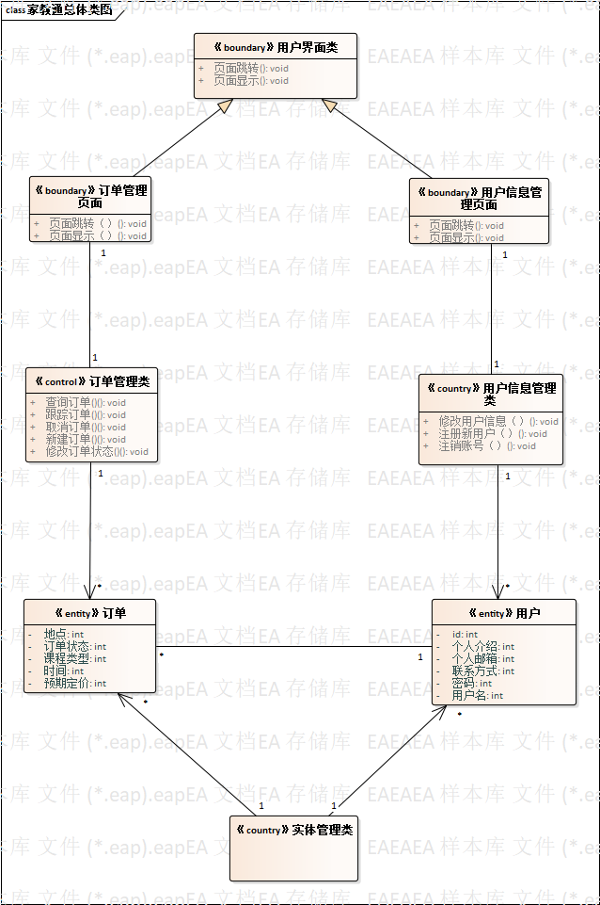
图5.1.1系统总体类图

5.1.2登录注册子系统

登录注册子系统含有用户实体类，用户界面控制类以及实用包中的数据库管理类，如图所示

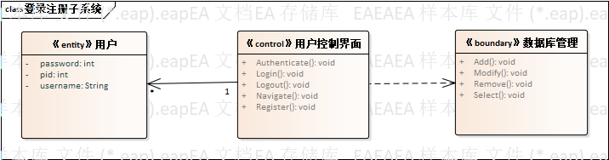

图5.1.2系统登录子系统类图

其中用户界面控制类具有五个方法：
·Navigate（）方法控制页面跳转；
·Login（），Logout（）方法负责登录和退出；
·Register（）方法用于注册；
·Authenticate（）函数负责验证用户信息；
·用户类主要记录着用户的关键信息：
·pid属性为用户在系统中的唯一识别号；
·username属性为用户名；
·Paaword属性为密码；

在数据库管理类中：
·Select（）函数实现搜索数据库的表项；
·Modify（）函数修改数据库中的表项；
·Add（）、Remove()函数增加，删除数据库中的指定项。
数据库管理类是一个通用类，在之后的子系统也会不断地使用到它。以后不再重复描述。

5.1.3浏览信息子系统
浏览信息子系统中包含了浏览信息控制类，收藏用户控制类、用户信息实体类、订单信息实体类，一起来自实用包中的数据库管理类。
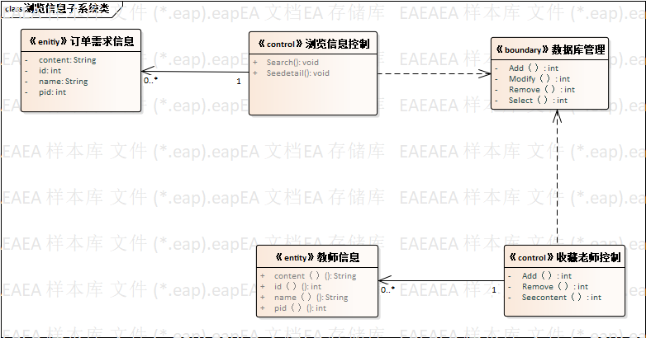

图5.1.3浏览信息子系统类图
浏览信息子系统类图如下图所示。
其中，在浏览信息控制类中各方法描述如下。
·Search：向数据库管理类发出一条获取信息请求；
·SeeDetail：返回用户（教师）信息展示页面。
需求信息实体类中各属性描述如下。
·id：用户编号；
·pid：发出信息者唯一识别号；
·name：姓名；
·content：具体需求内容。
用户信息实体类各属性描述如下。
·id：用户编号；
·pid：发出信息者唯一识别号；
·name：姓名；
·content：具体需求内容。
收藏教师控制类中Add、Remove、SeeDetail分别对应添加收藏，移除收藏、查看详细商品信息三个功能。

5.1.4用户信息管理子系统
在用户信息子系统中，有用户管理控制类，数据库管理类以及管理需要的实体类——用户信息类。
商品管理子系统类图如下图所示。

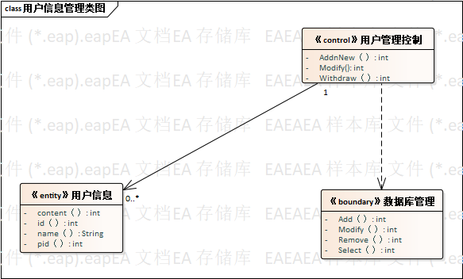

图5.1.4用户信息管理子系统类图

用户信息类和数据库管理类的各个属性已经在浏览信息的子系统类图中介绍过了，此处不再重复。

商品管理控制类中的各个方法具体含义如下。
·AddNew：向系统中添加一个新的用户；
·Withdraw：从系统中删除一个已经存在的用户；
·Modify；修改用户信息。

5.1.6订单管理子系统
订单管理子系统由需求管理控制类、数据库管理类两个控制类和订单信息的实体类构成如下图所示。

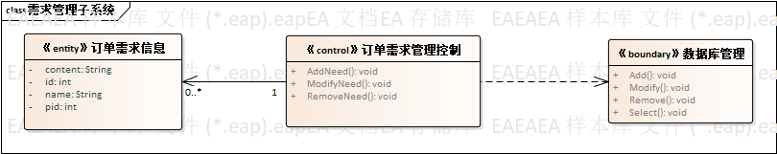
图5.1.6订单管理子系统类图

5.1.7实体类间的关联关系

因为短消息、订单需求信息和用户信息与不同用户分别建立起了发送\接收、订单发布者、需求提供三方关系，所以在本系统中，这些实体类之间的关系应该使用关联关系来表述。
家教通信息系统的各个实体类之间的关联关系如下图所示。

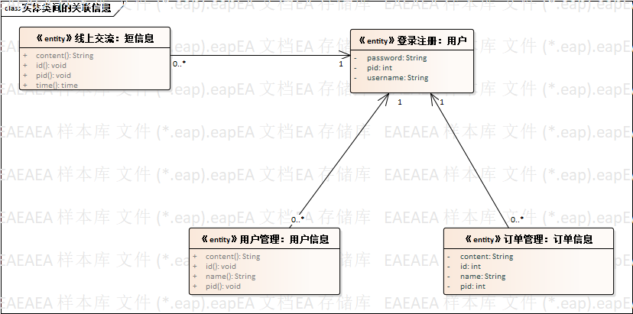

图5.1.7实体类间的关联关系类图

5.2系统主要过程的状态机图

5.2.1学生发布订单的状态机图
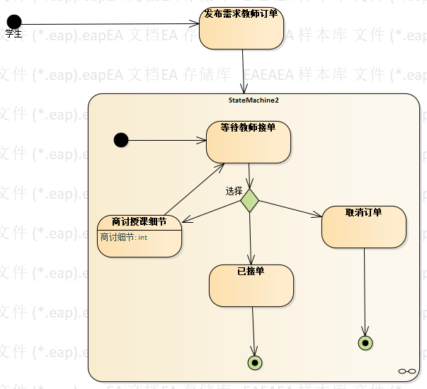

图5.2.1学生发布订单的状态机图

5.2.2教师发布个人信息状态机图

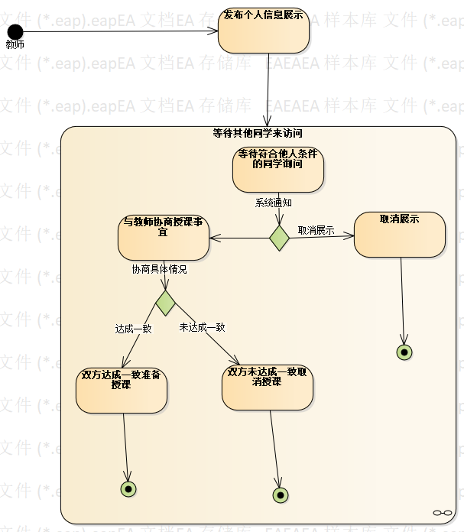

图5.2.2教师发布个人信息状态机图

5.3系统的组件图

5.3.1系统的组件图
本系统为满足扩展性的要求,对系统进行了分层设计。系统中有三个组件,是系统三个层次的抽象表达。
在软件产品的使用过程中,对用户可见的仅仅是界面层一层。在界面层上包含了用户界面的显示逻辑代码,例如对页面上UI元素的位置编排,以不同分辨率显示时的自适应功能等。其中,界面层的交互UI元素(如按钮、表单等)是真正与业务动作层进行交互的事物.
界面层的下一层是业务动作层。业务动作层是一个“接口”层,它的主要任务是在保证高内聚、低耦合的基本要求下,实现界面和业务实现层的交互。在业务动作层中,主要包含的是一些方法的定义(可以视为接口),这些方法的具体实现要通过下一层业务实现层才可以完成。
业务实现层主要包含真正用来实现业务过程的代码。之所以将业务实现层与动作层分离,就是因为在扩展时可能会涉及实现方法的改变,分离后的组件可以将修改范围限制在实现层这个单一组件之内,大大减轻了修改量,增强了灵活性。
系统的组件图如下图所示
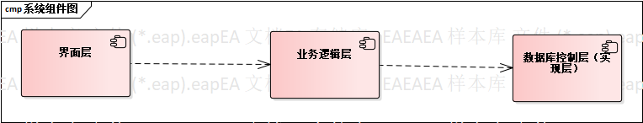
图5.3.1系统的组件图

六、架构设计

6.1系统架构
本家教软件系统采用 C/S 架构，主要设计服务器： netServer（数据服务器）用于管理客户端数据和处理客户端的数据请求。
本文档主要描述数据库服务器子系统的实现与设计，即 netServer 以及与客户端的交互。通过tcp进行数据传输，Server提供所有的数据服务和数据库操作，client客户端提供所有的界面应用和数据展示。
操作流程：客户端用户操作--tcp数据传输--服务器接收处理返回数据--tcp数据传输--客户端显示。

6.1.2传输控制协议的选择——TCP协议
TCP：Transmission Control Protocol 传输控制协议TCP是一种面向连接（连接导向）的、可靠的、基于字节流的运输层（Transport layer）通信协议，由IETF的RFC 793说明（specified）。在简化的计算机网络OSI模型中，它完成第四层传输层所指定的功能，UDP是同一层内另一个重要的传输协议。
通信协议制定
1.通过tcp传输的数据协议，完成传输
2.传输的数据中分别存放：数据头，数据内容
3.数据头部，一般是哪个用户，哪个界面对象，发出怎样的请求
4.服务器接收到请求后，从数据库中提取数据，并返回

6.2 抽象类设计
在流媒体子系统具体实现过程中，采用多线程处理技术和Socket实现多线程通信技术，主要体现在应用类 TCPSocket、ThreadHandle、TcpServer,分别作为客户端-服务器的套接字基类和子系统线程的管理类、TCP服务。

6.2.1套接字基类
在设计分布式系统或者涉及到及时通信的相关内容时，使用TCPSocket类创建套接字对象，需要利用socket（套接字）来进行网络通信及文件传输。该类主要用于RTSP会话的建立以及消息的接收和发送。当信号断开，使用sockDisConnect函数发送断开连接的用户信息；调用readDate函数读取数据；调用startNext函数开始进行下一个。如图2-1为TCPSocket类图。
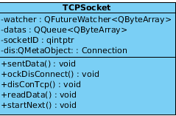
6.2.1 TCPSocket类图

6.2.2线程管理类
ThreadHandle 用于管理子系统所有线程，一个ThreadHandle对象代表在应用程序中一个线程的执行。该类调用getThread函数用于创建一个新线程，调用removeThread函数删除线程，调用initThreadSize函数建立好线程并启动，调用findHandleSize函数查找到线程里的连接数小于最大值就返回查找到的，找不到就新建一个线程，调用findThreadSize函数遍历查找所有线程中连接数最小的那个，调用clear函数清空计数。如图2-2为ThreadHandle类图。
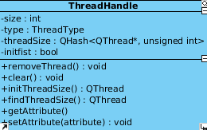
6.2.2 ThreadHandle类图

6.2.3 TCP服务类
调用Qtcpsocket函数，设置最大连接数；多线程必须在incomingConnection函数里捕获新连接；调用moveToThread函数把tcp类移动到新的线程；调用insert函数插入到连接信息中；调用sockDisConnectSlot函数断开连接的用户信息；调用clear函数进行清除。如图2-3为TcpServer类图。
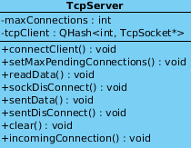
6.2.3 TcpServer类图

6.3服务端交互设计
- 创建套接字TCPSOCKET；
- bind()函数绑定套接字；
- Listen()进入监听状态；
- accept()进入接收客户端请求；
- send()向客户端发送数据；
- close()关闭套接字；

6.4客户端交互设计
- 创建套接字TCPSOCKET；
- connect()向服务器发起请求；
- recv()接收服务器传回的数据；
- printf()打印传回的数据；
- close()关闭套接字；

6.5 交互模型
交互模型描述了对象之间的交互,各个对象如何协作完成整个系统的行为。

6.5.1解码传输
当收到客户端传入的 PLAY 命令时，到DNS服务器上进行反解析，通过找到的外网IP，找到对应的服务器，通过在地址中输入的端口号。
6.5.2 解码响应
客户端用户点击，服务器获取到请求的资源文件的地址，把资源文件中的源代码找到，服务器会把找到的源代码返回给客户端。

6.6 边界设计

6.6.1TCP 协议设计
Transmission Control Protocol传输控制协议，是一种面向连接的、可靠的、基于字节流的传输层通信协议。 在正式收发数据前，必须和对方建立可靠的连接。一个TCP连接必须要经过三次“对话”才能建立起来。

6.6.2TCP特点

- 面向连接: 双方必须先建立连接才能进行数据的读写，双方都必须为该链接分配必要的内核资源，以管理连接的状态和连接上的传输。
- 可靠传输：采用多种应答机制保证数据的可靠性
- 基于字节流：发送端执行多次写操作时，TCP模块必须先把这些数据放入TCP发送缓冲区中，当TCP模块真正发送数据时，才把TCP发送缓冲区等待发送的数据封装成一个或多个TCP报文段发出

6.6.3. 报文格式

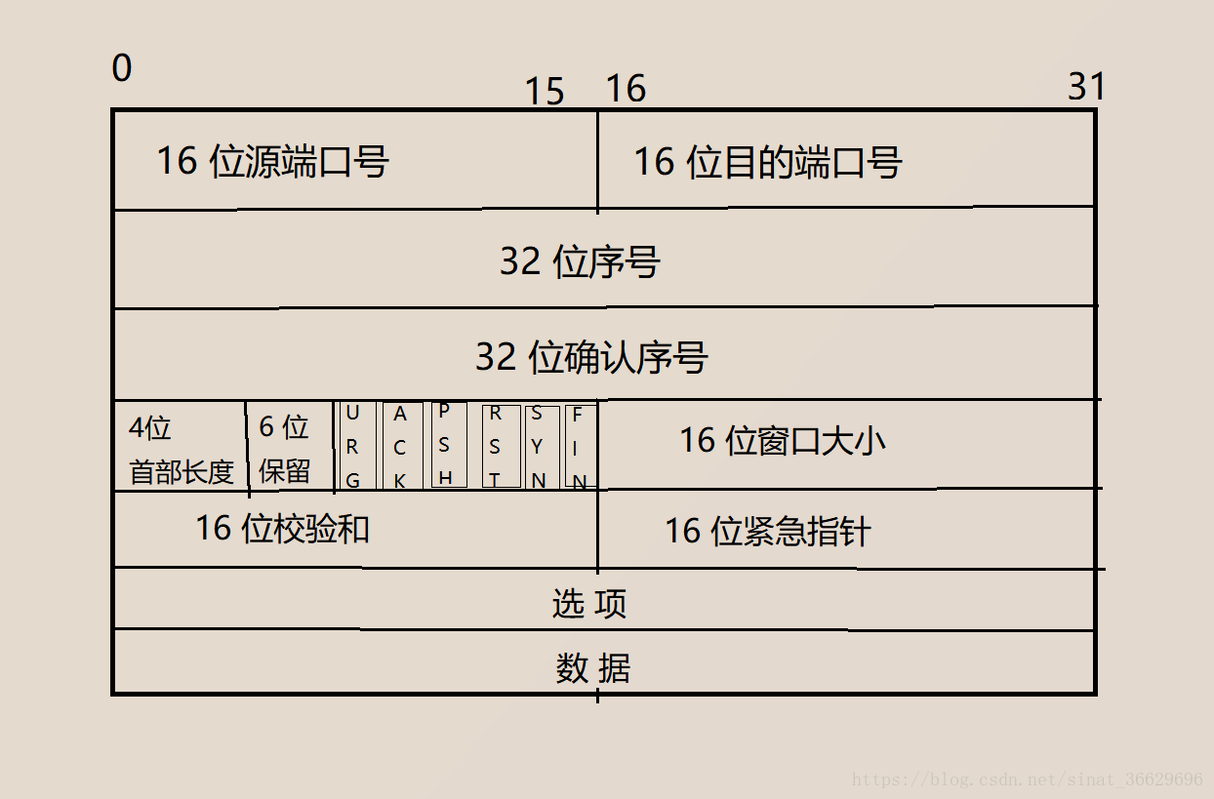

6.6.4 TCP连接的建立与终止

一个TCP连接由一个4元组构成，它们分别是发送端ip地址，发送端tcp端口，接收端ip地址，接收端tcp端口。也就是说，tcp连接由一对套接字构成。
TCP连接通常分为3个阶段：启动、数据传输（连接已建立）、退出（连接关闭）。

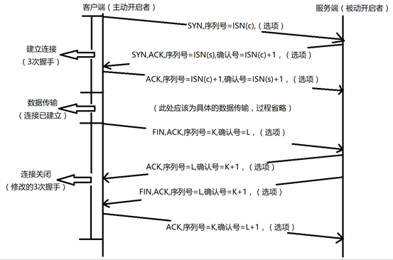

建立连接
第一次:
客户端 - - > 服务器 此时服务器知道了客户端要建立连接了
第二次:
客户端 < - - 服务器 此时客户端知道服务器收到连接请求了
第三次:
客户端 - - > 服务器 此时服务器知道客户端收到了自己的回应

第一次握手：（问服务端“你能不能听见我说话？”）
客户端主动发送一个TCP报文段，里面SYN字段设为1（表示建立连接，即“询问”），且包含了该报文段的初始“序列号”（记为ISN(c)，该初始序列号是随机产生的）。通常，客户端还会借此发送多个“选项”。
第二次握手：（回答客户端说“能听见你说话”，但问客户端“你能不能听见我说话？”）
服务端也发送自己的TCP报文段作为响应，里面的SYN和ACK字段设为1（表示建立连接之后的响应，即询问+响应）。该报文段的序列号为它自己的初始“序列号”（记为ISN(c)，该初始序列号是随机产生的）。该报文段还包含“确认号”，为“第一次握手时获得的ISN(c)+1”。（之前讲过，确认号表示：“确认号的发送方希望接收的下一个序列号”。即接收成功的序列号+1）

第三次握手：（回答服务端说“能听见你说话”）
客户端响应服务端，里面的ACK字段为1（即响应）。该报文段的序列号为ISN(c)+1（刚好与第二次握手的确认号相呼应）。确认号为ISN(s)+1（即第二次握手中的序列号+1）

关闭连接：
连接的双方都能关闭连接，但传统情况下是客户端负责发起关闭连接。
1、连接的主动关闭者（图中为客户端）发送一个FIN=1（表示已经结束向对方发送数据）和ACK=1（表示接收到了之前发送过来的最后一个数据）的报文段。
2、被动关闭者，先发个ACK报文段，表示：已经接收到刚刚的报文了。再发个ACK+FIN报文字段，此时被动关闭者的身份又转换成了主动关闭者，表示它也要关闭了。
3、最后，客户端发送一个ACK报文表示知道了。

7.关键代码实现

7.1实现多线程TCPscokert的服务器
- 继承QTCPSERVER以实现多线程TCPscoket的服务器。
- 调用Qtcpsocket函数，设置最大连接数，使maxPendingConnections()依然有效
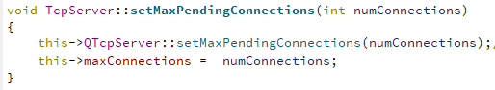
- 多线程必须在此函数里捕获新连接
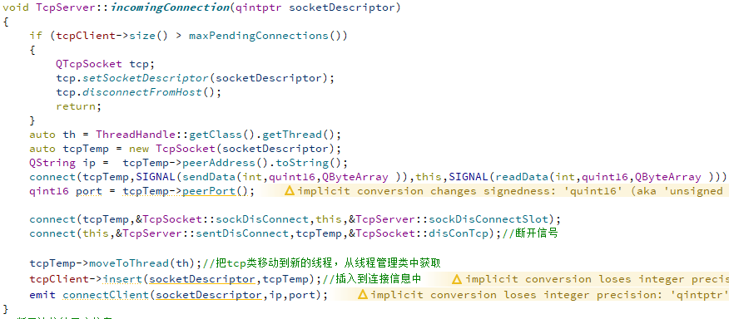
- 断开连接的用户信息
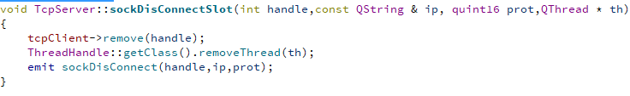

7.2客户端连接服务器并读取服务器数据
- 首先创建QtcpSocket对象
- 使用tcpClient->abort()取消原有连接
- 使用tcpClient->connectToHost("127.0.0.1",6666)建立tcp连接，用于连接目标ip与端口
- 使用tcpClient->waitForConnected(1000)等待连接成功
- 使用tcpClient->readAll()读取从服务器发送过来的数据

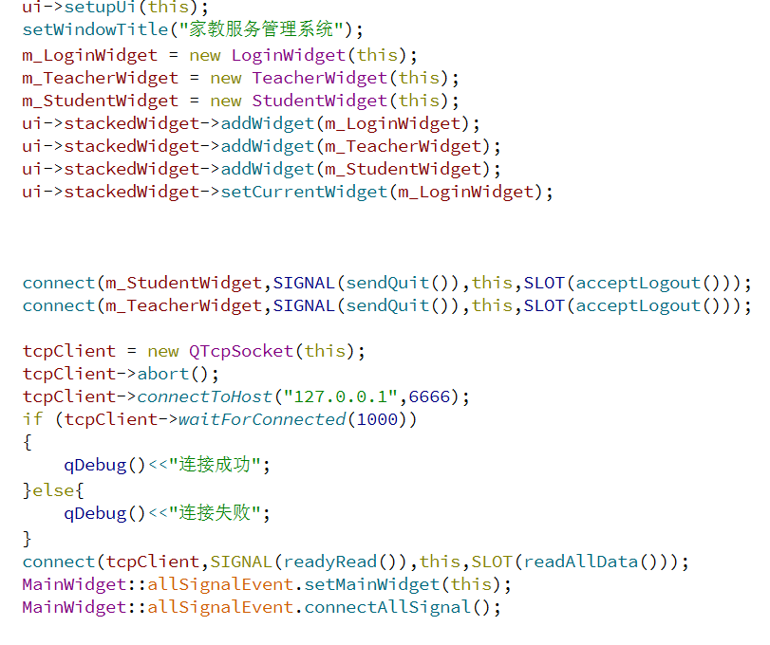
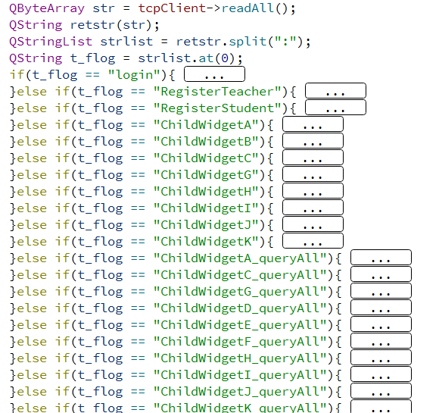
图 7.2 连接服务器并读取服务器数据

八、系统运行测试界面

8.1服务器界面

8.1.1教师界面

可以通过服务器数据库操作进行对教师信息数据的增加和删除
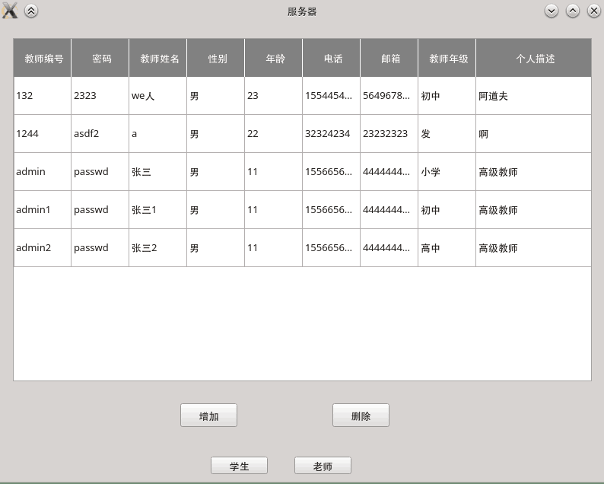

8.1.2学生界面

可以通过服务器数据库操作进行对学生信息数据的增加和删除

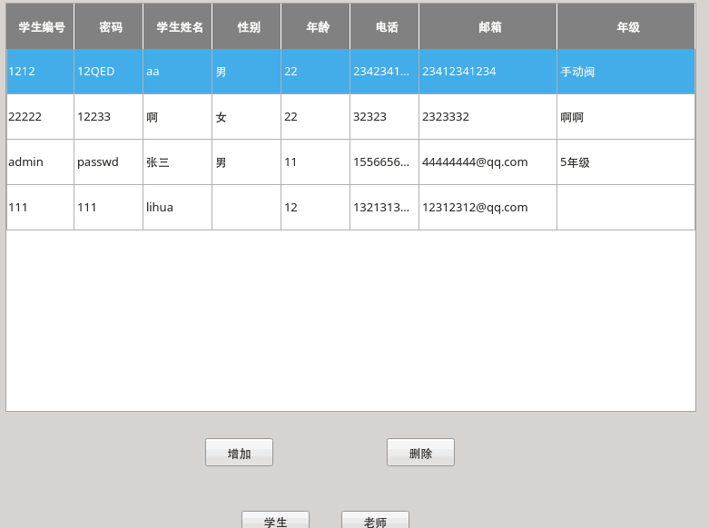

8.2客户端界面

8.2.1客户端家教登录

家教可以通过客户端登录进行对个人信息修改和接收家教需求订单

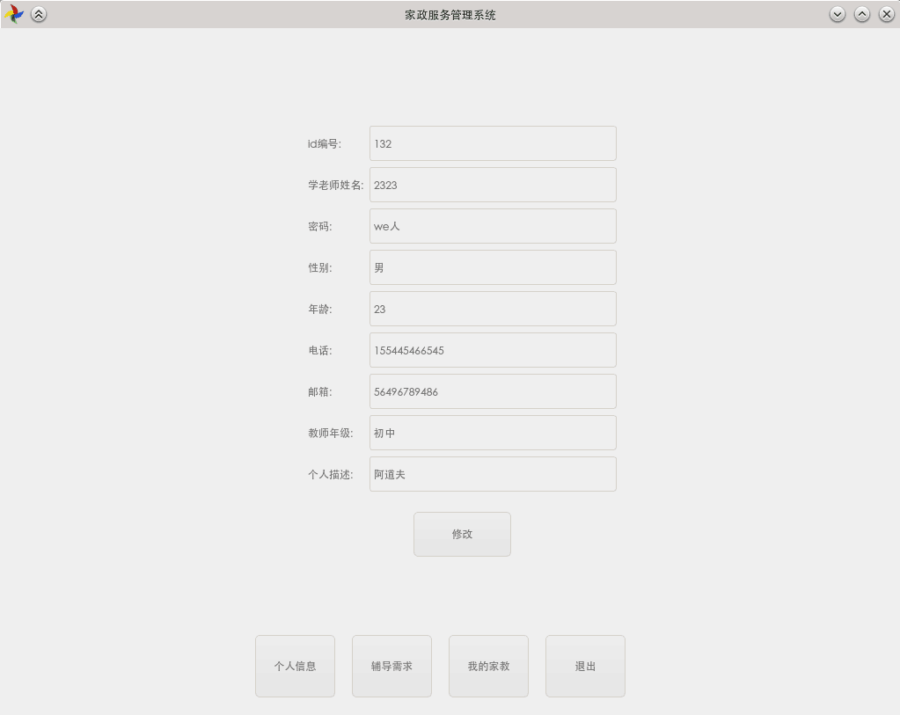

8.2.2家教接单界面

家教可以在接单界面对自己相关课程进行选择接单

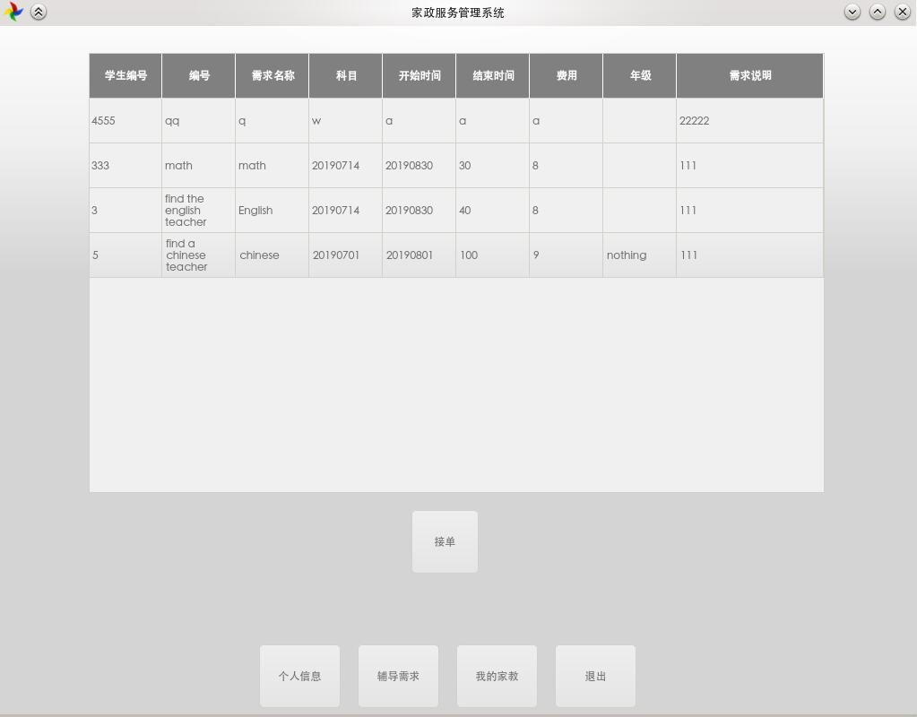

8.2.3学生发布订单界面

学生可以根据自己的实际情况发布自己的订单

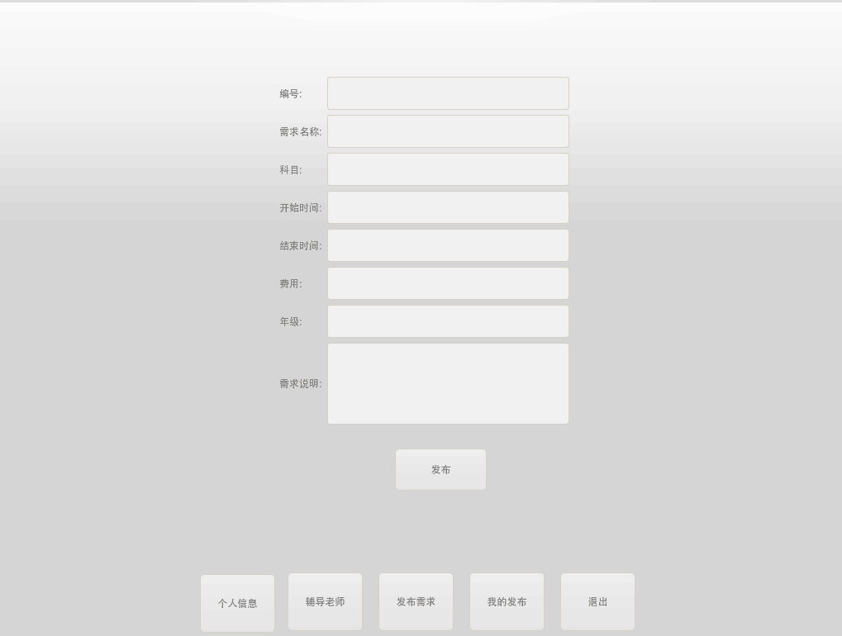

8.2.4学生对订单进行管理

学生可以根据自己的实际情况对订单进行修改或删除
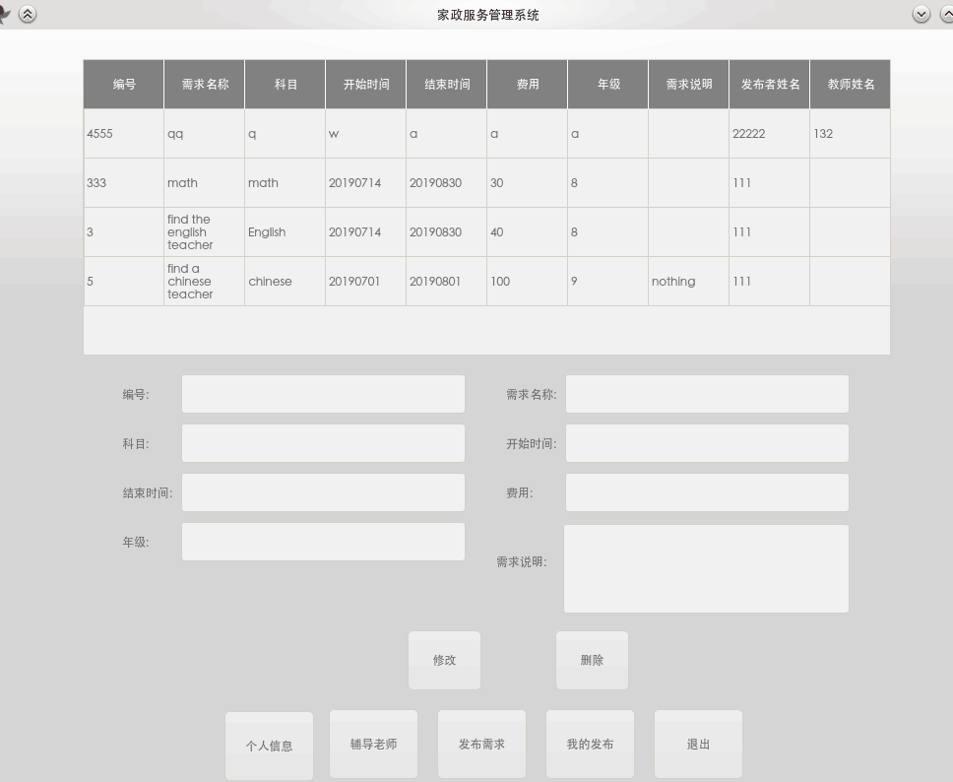

8.2.5学生查找教师界面

学生可通过查找找到自己之前的授课教师

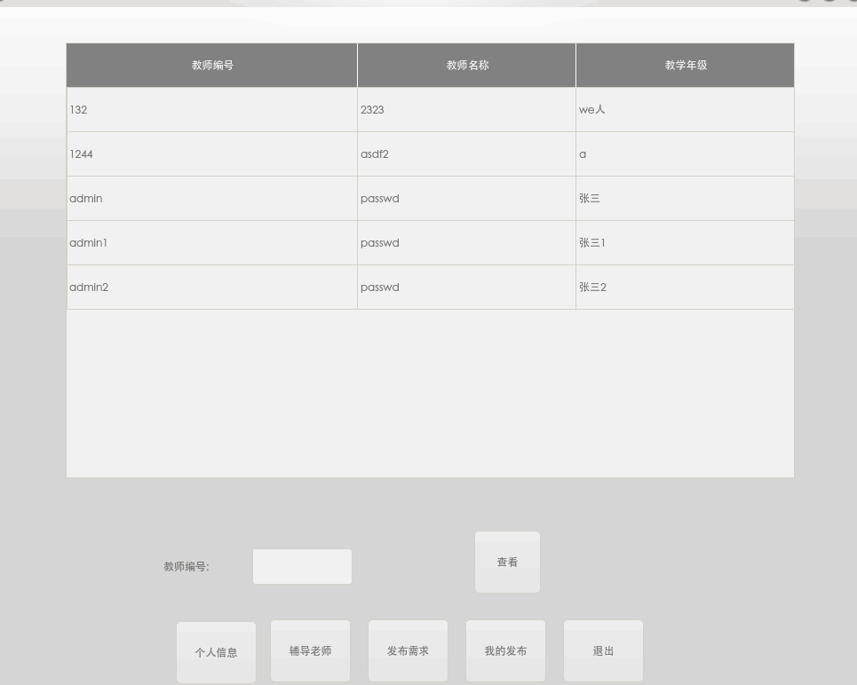

8.2.6

学生修改个人信息界面

学生可通过本界面对本人的基本信息进行修改

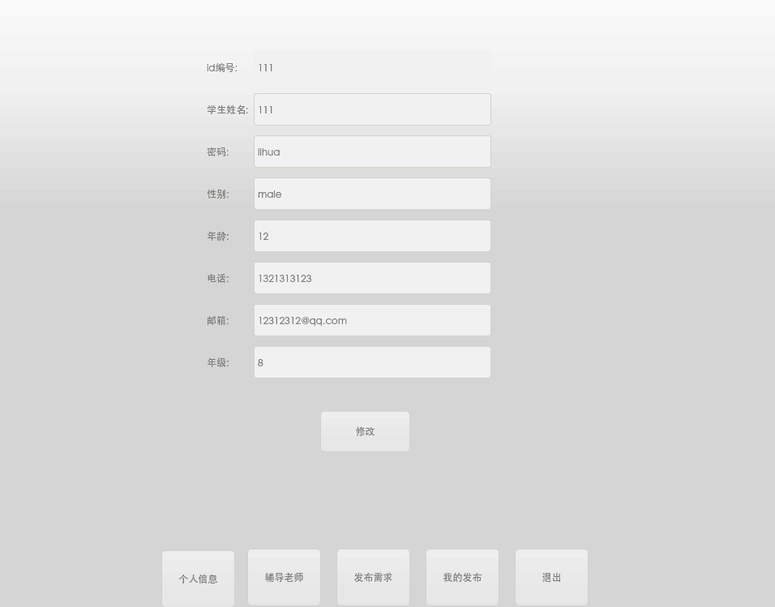

参考文献
YOUNG.RSS是什么？[EB/OL]. http://jingpin.org/what-is-rss/.
杨博，彭博.RSS提要分析与阅读器设计[R].成都：四川大学计算机学院，2007：42-43.
逸出络然.RSS技术的原理[EB/OL].http://yclran.blog.163.com/blog/static
/979454962009111034111558/.
佚名.Qt是什么[EB/OL]. http://qt.nokia.com/title-cn.
佚名.Model/View Programming[EB/OL]. http://doc.trolltech.com/4.6/model-
view-programming.html.
[加拿大]Jasmin Blanchette[英]Mark Summerfield著 闫锋欣,曾泉人,张志强译.
C++ GUI Qt4 编程（第二版）[M].电子工业出版社：2008:182-206,291-305.
佚名.XML Processing[EB/OL]. http://doc.trolltech.com/4.6/xml-processing.html.
Michael Blala James Rumbangh著.UML面向对象建模与设计（第2版）[M].北京：人民邮电出 版社,2006:136-235.
胡海静,王育平,等. XML技术精粹[M]. 北京：机械工业出版社，2001:17-19.

